**Pontificia Universidad Católica del Ecuador**

**Facultad de Ingeniería**

**Escuela de Sistemas y Computación**

**Asignatura:** Nuevas Técnicas de Programación

**Fecha:** 2 de septiembre del 2019

**Integrantes:**

-Eddie Verdesoto

-Cristofer López

-Alejandro Arteaga

-Ricardo Maldonado

**1.- Tema:** Benchmark de productos tipo hardware

**2.- Representante:** Cristofer López

**3.- Objetivo General**

-Diseñar una aplicación web que facilite realizar comparativas entre productos de tipo hardware.

**4.- Objetivos específicos:**

**-**Crear interfaces amigables que faciliten a los usuarios el manejo y utilidad de la aplicación web.

-Desarrollar una base de datos para que nos permita almacenar la información de manera eficiente para que la aplicación web funcione correctamente.

-Usar apis y aplicaciones que permitan visualizar en 360° una imagen, para que de esta manera el cliente pueda observar de mejor manera el producto.

**5.- Alcance:**

-El alcance de este proyecto consiste en construir un servicio de comparación online de productos de hardware mediante una aplicación web que satisfaga las necesidades de quiénes lo usen.

**6.- Análisis de Datos (requerimientos para el desarrollo)**

-La aplicación debe permitir buscar información en la base de datos dado un nombre de un producto y presentarlo en pantalla.

-La aplicación debe permitir realizar una comparativa entre dos productos de la misma categoría y determinar cual tiene mejores características.

-La aplicación identificará que productos son aptos para realizar una comparación evitando así un procesamiento innecesario que pueda dar errores dentro del sistema.

-La aplicación debe permitir realizar cambios, a los administradores de la misma, enfocándose en los datos que se van a manejar, todo esto debe realizarse de la forma más sencilla posible, ya sea agregando nuevos productos o modificando los ya existentes.

-La aplicación deberá ser altamente intuitiva para que el usuario final no tenga ningún tipo de inconveniente al momento de navegar en ella.

**7.- Bases de datos (Motor y bosquejo de la base a utilizar)**

Para el desarrollo del proyecto en curso se implementará el uso de Laravel como framework principal y a su vez como motor de base de datos el uso de MySQL.

Bosquejo a manera de borrador de la base de datos:

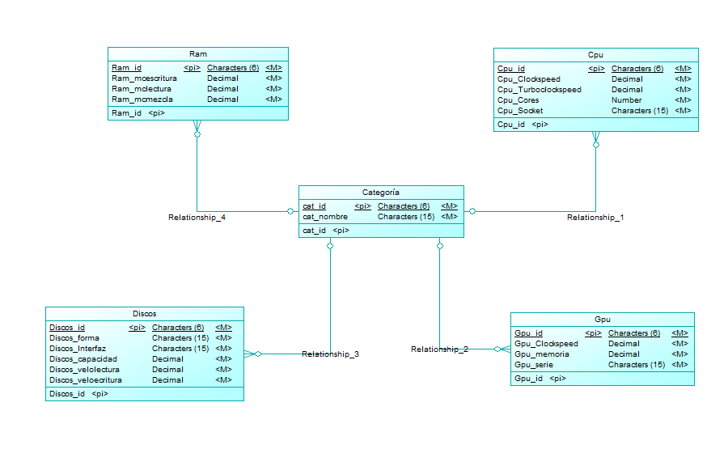

**8.- Conexión de IOT (retos)**

-Mediante la selección de un artículo en un catálogo de productos específicos (hardware de computadoras) se tendrá que seleccionar los productos deseados para realizar una comparativa entre los posibles productos a comprar, se enviara un sms a manera de notificación de la comparativa realizada.